

**δικτυα υπολογιστων**

**Εργαστηριακη ασκηση 11: Πλοήγηση στον παγκόσμιο ιστό**





27 Δεκεμβρίου, 2022

ΘΟΔΩΡΗΣ ΑΡΑΠΗΣ – EL18028

|  |  |  |
| --- | --- | --- |
| **Ονοματεπώνυμο:** Θοδωρής Αράπης | | **Ομάδα:** 2 |
| **Όνομα PC/ΛΣ:** pc-a37/ WINDOWS 95 | | **Ημερομηνία:** 27/12/2022 |
| **Διεύθυνση IP:** 147.102.38.97 | **Διεύθυνση MAC:** 00:11:25:F8:F9:0C | |

**Άσκηση 1: Ανάκτηση HTML σελίδας**

***1.1***

Χρησιμοποιήσαμε το φίλτρο απεικόνισης «html»

***1.2***

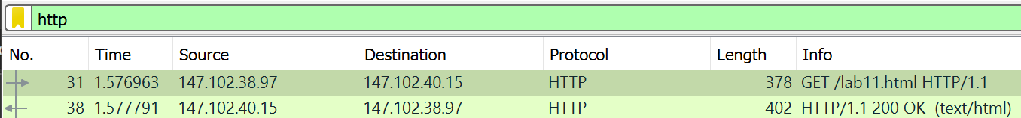Όπως βλέπουμε παρακάτω (με κόκκινο χρώμα), χρησιμοποιείται η έκδοση HTTP/1.1 από τον πλοηγό μας.

***1.3***

Αντίστοιχα και ο εξυπηρετητής ιστού χρησιμοποιεί την έκδοση HTTP/1.1, όπως βλέπουμε παραπάνω (με μπλε χρώμα).

***1.4***

Το όνομα της μεθόδου είναι GET.

***1.5***

Κωδικός κατάστασης: 200 με την επεξηγηματική λέξη OK.

***1.6***

Στο ακόλουθο screenshot παρατηρούμε ότι το όνομα της σχετικής επικεφαλίδας HTTP είναι Host και στην περίπτωσή μας περιέχει την ιστοθέση edu-dy.cn.ntua.gr.

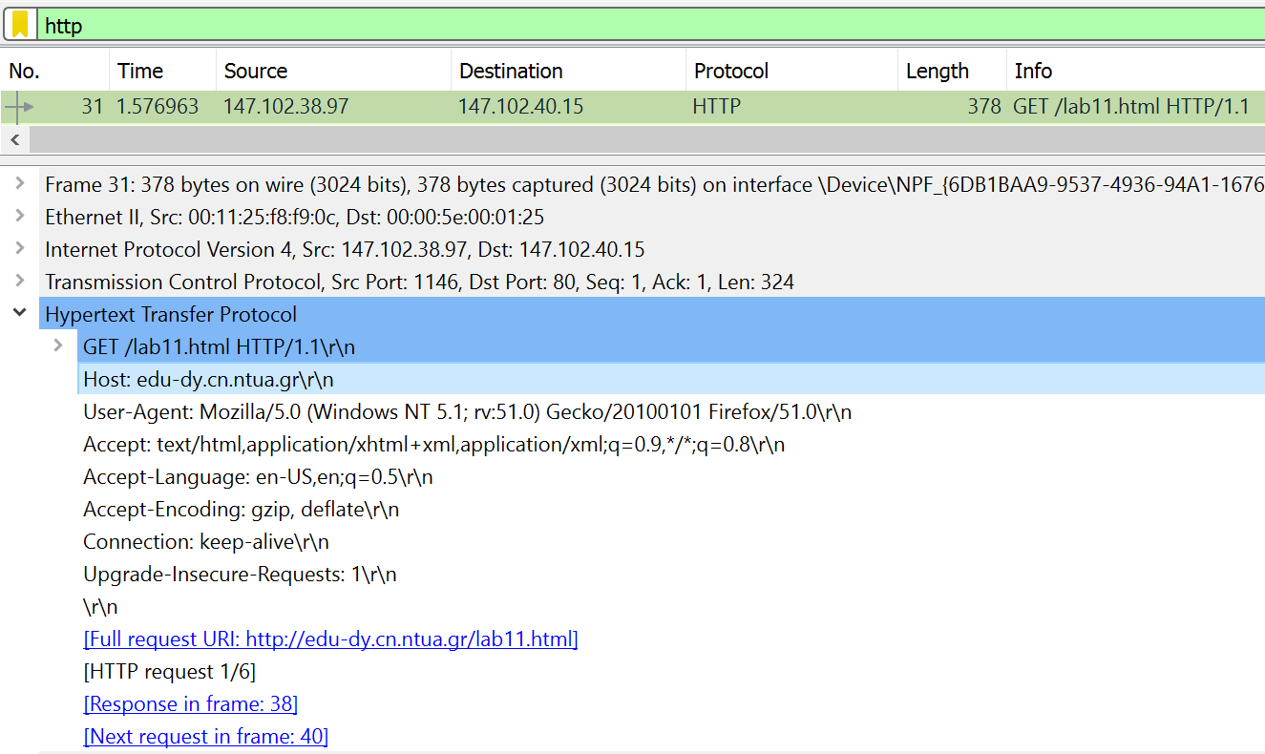

***1.7***

Πάλι, από το παραπάνω screenshot βλέπουμε ότι το όνομα της σχετικής επικεφαλίδας είναι User-Agent και η έκδοση λογισμικού του πλοηγού μας είναι «Mozilla/5.0 (Windows NT 5.1; rv:51.0) Gecko/20100101 Firefox/51.0».

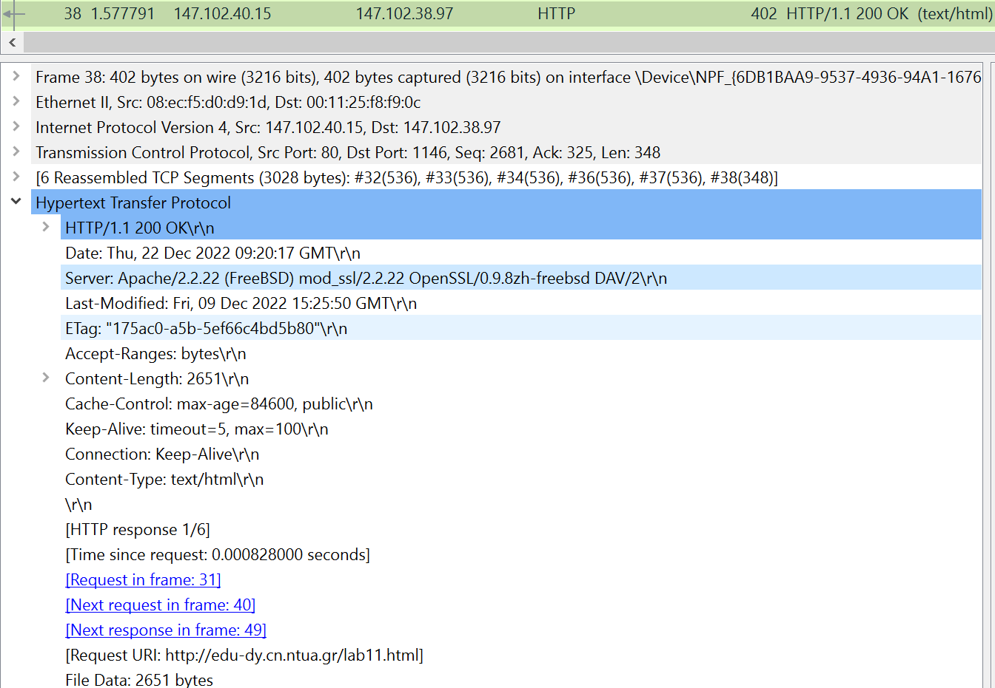***1.8***

Από το παραπάνω στιγμιότυπο βλέπουμε ότι η επικεφαλίδα Server δηλώνει το είδος του εξυπηρετητή ιστού, το οποίο είναι «Apache/2.2.22 (FreeBSD) mod_ssl/2.2.22 OpenSSL/0.9.8zh-freebsd DAV/2».

***1.9***

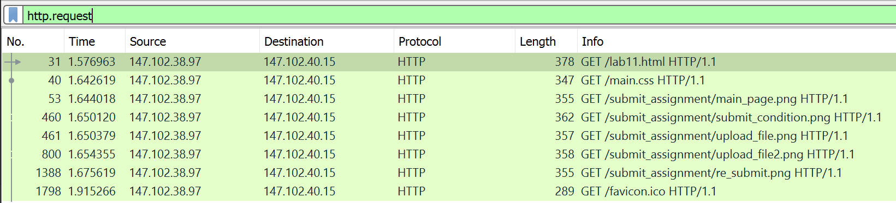Η σύνταξη του φίλτρου είναι: «http.request and ip.addr==147.102.40.15».

***1.10***

Ο υπολογιστής μας έστειλε 8 αιτήματα HTTP προς τον εξυπηρετητή.

***1.11***

Στην επικεφαλίδα Accept φαίνεται ο προτιμούμενος τύπος περιεχομένου.

Τα είδη πόρων που ζητήθηκαν είναι:

* text/html,
* application/xhtml+xml,
* application/xml
* ;q=0.9,
* */*
* ;q=0.8
* text/css
* ;q=0.1

***1.12***

Το όνομα των σχετικών επικεφαλίδων HTTP για τις προτιμώμενες κωδικοποιήσεις και γλώσσα για το περιεχόμενο είναι Accept-Encoding και Accept-Language αντίστοιχα.

***1.13***

Ο πλοηγός μας δηλώνει ότι μπορεί να δεχτεί μόνο Αγγλικά.

***1.14***

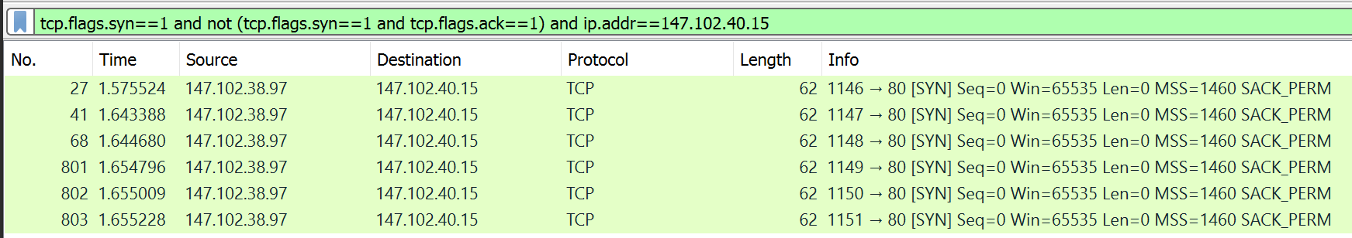Με το φίλτρο «tcp.flags.syn==1 and not (tcp.flags.syn==1 and tcp.flags.ack==1) and ip.addr==147.102.40.15» παίρνουμε τα παρακάτω αποτελέσματα, τα οποία είναι κάθε φορά το πρώτο από κάθε τριπλή χειραψία.

***1.15***

Έγιναν 5 TCP συνδέσεις. Χρησιμοποιήθηκαν οι θύρες 1146 έως 1151 (μία για κάθε TCP σύνδεση).

***1.16***

Το όνομα της επικεφαλίδας HTTP με την οποία ζητούνται επίμονες συνδέσεις είναι Connection και έχει τιμή «keep-alive».

***1.17***

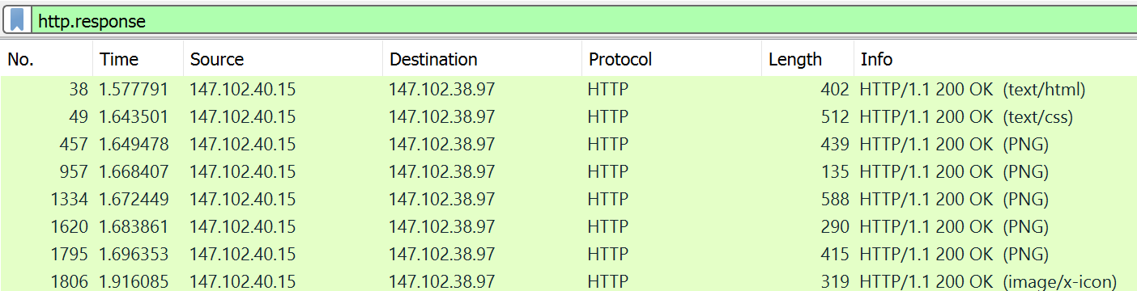Η σύνταξη του φίλτρου είναι «http.response»

***1.18***

Ναι, ζητήθηκε από τον πλοηγό ιστού μας να κατέβουν παράλληλα κάποιοι από τους αιτούμενους πόρους, αφού για διάφορα αιτήματα χρησιμοποιούνται διαφορετικές συνδέσεις TCP (διαφορετικές θύρες). Πιο συγκεκριμένα, χρησιμοποιούνται οι θύρες 1146 (4 πρώτα responses και 2 τελευταία), 1147, 1148 (από ένα αίτημα για κάθε μία από τις δύο τελευταίες θύρες).

***1.19***

Ναι, ζητήθηκε από τον πλοηγό ιστού μας να κατέβουν ακολουθιακά κάποιοι από τους αιτούμενους πόρους, αφού για διάφορα αιτήματα χρησιμοποιούνται οι ίδιες συνδέσεις TCP (ίδιες θύρες). Ειδικότερα, όπως αναφέραμε παραπάνω, στέλνονται ακολουθιακά για την σύνδεση TCP με θύρα 1146.

***1.20***

Το όνομα της σχετικής επικεφαλίδας HTTP είναι Keep-Alive.

***1.21***

Βλέπουμε ότι ο χρόνος διακοπής είναι ίδιος σε όλα τα responses των ακολουθιακών, ωστόσο, το πλήθος αιτημάτων μειώνεται κατά ένα για κάθε ακολουθιακό response που στέλνεται.

***1.22***

Το όνομα των σχετικών επικεφαλίδων HTTP είναι Date και Last-Modified αντίστοιχα.

***1.23***

Το όνομα της σχετικής επικεφαλίδας HTTP είναι Cache-Control και ορίζεται max-age 84600 sec (μέγιστη διάρκεια αποθήκευσης).

***1.24***

Το όνομα των σχετικών επικεφαλίδων HTTP είναι Date και Last-Modified αντίστοιχα.

***1.25***

Το σώμα της πρώτης απόκρισης που έστειλε ο εξυπηρετητής έχει μήκος 2651 bytes και μεταφέρει τύπο αρχείου text/html. Η δεύτερη έχει αντίστοιχα μήκος 3299 bytes και μεταφέρει τύπο αρχείου text/css.

***1.26***

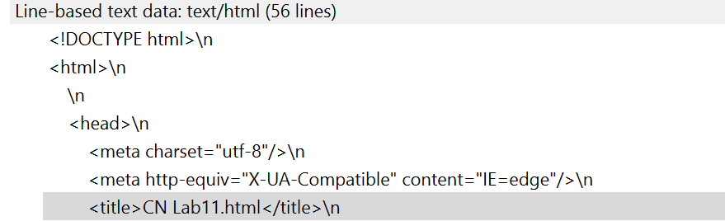Ο τίτλος έιναι ο «CN Lab11.html» και Εμφανίζεται στο επάνω μέρος της καρτέλας του πλοηγού.

***1.27***

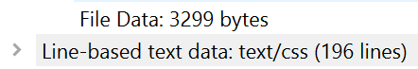Όπως αναφέραμε, έχει μήκος 3299 bytes και περιέχει 196 γραμμές.

***1.28***

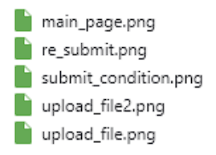Ζητήθηκαν 5 εικόνες PNG και άλλη 1 της μορφής image/x-icon (σύνολο 6). Οι εικόνες που ζητήθηκαν είναι οι εξής:

***1.29***

Το αρχείο που την περιέχει ονομάζεται favicon.ico.

**Άσκηση 2: Επανάκτηση μη-τροποποιημένης HTML σελίδας**

***2.1***

Στο πρώτο αίτημα GET δε παρατηρείται γραμμή If-Modified-Since.

***2.2***

Επιστρέφει τον κωδικό κατάστασης 200.

***2.3***

Το μέγεθος του περιεχομένου που επιστρέφεται είναι 863 bytes (Content-Length).

***2.4***

Είναι τύπου text/html (Content-Type).

***2.5***

Το περιεχόμενο είναι γραμμένο στα Αγγλικά και τα Ελληνικά.

***2.6***

Βλέποντας τον κώδικα html της ιστοσελίδας στις λεπτομέρειες (Line-based text data), χρησιμοποιείται το σύνολο χαρακτήρων charset=utf-8.

***2.7***

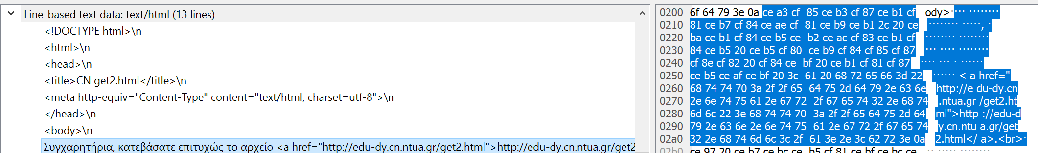Παρατηρούμε πως οι ελληνικοί χαρακτήρες αντιστοιχούν σε δεκαεξαδικούς αριθμούς, αλλά όχι σε κάποια κωδικοποίηση σε ASCII. Συγκεκριμένα, σε ASCII εμφανίζονται ως τελείες και αυτό διότι το utf-8 charset είναι πολύ μεγαλύτερο και περιλαμβάνει τους ελληνικούς χαρακτήρες, σε αντίθεση με το ASCII. Βλέποντας την κωδικοποίηση utf-8, κάθε ελληνικός χαρακτήρας αντιστοιχίζεται σε 2 bytes.

***2.8***

Τροποποιήθηκε τελευταία φορά (Last-Modified): Fri, 09 Dec 2022 16:13:32 GMT

***2.9***

Η σχετική επικεφαλίδα HTTP έχει όνομα ETag και στην προκειμένη περίπτωση έχει τιμή: 17525b-35f-5ef676f540300.

***2.10***

Ναι, δηλώνει στην επικεφαλίδα Cache-Control το max-age ίσο με 84600 sec.

***2.11***

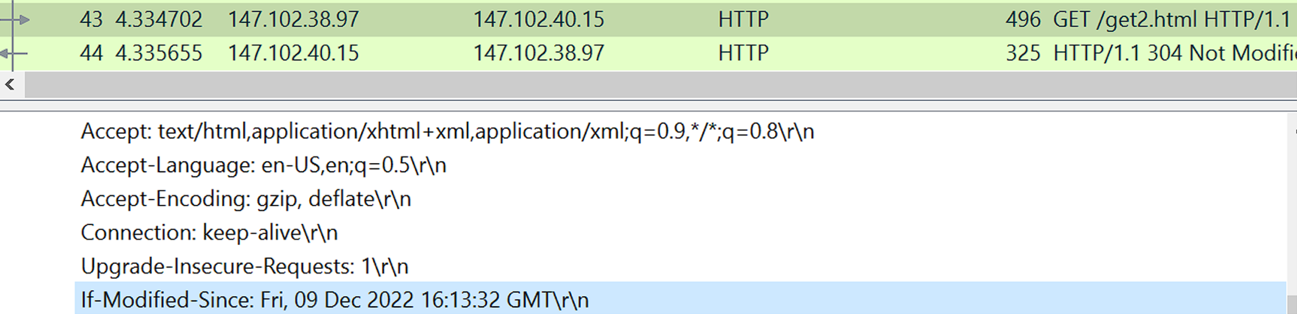Ναι, σε αυτή την περίπτωση υπάρχει και αναφέρεται στην ημερομηνία και ώρα: Fri, 09 Dec 2022 16:13:32 GMT.

***2.12***

Ναι, υπάρχει.

***2.13***

Την προσδιορίζει με τιμή 0.

***2.14***

Επιστρέφει τον κωδικό κατάστασης 304 (Not Modified).

***2.15***

Όχι, ο εξυπηρετητής δεν επέστρεψε ρητά τα περιεχόμενα του αρχείου get2.html. Ο λόγος που αυτό συνέβη, είναι πως στείλαμε conditional GET, δηλαδή GET αν και μόνο αν η σελίδα είχε τροποποιηθεί μετά την προαναφερθείσα ώρα και ημερομηνία. Δεδομένου ότι δεν είχε τροποποιηθεί έκτοτε, ο εξυπηρετητής θεωρεί πως έχουμε cached ένα up-to-date αντίγραφο της σελίδας, οπότε και δε μας το ξαναστέλνει.

***2.16***

Δε καταγράφηκε άλλο αίτημα http. Ενδεχομένως, εάν καθαρίζαμε στην αρχή την cache του browser να εντοπίζαμε ένα αίτημα για το favicon, ωστόσο δε μας ζητήθηκε κάτι τέτοιο στην άσκηση αυτή.

**Άσκηση 3: Επανάκτηση τροποποιημένης HTML σελίδας**

*Σημείωση: Πραγματοποιούμε καθάρισμα της cache πριν ξεκινήσουμε*

***3.1***

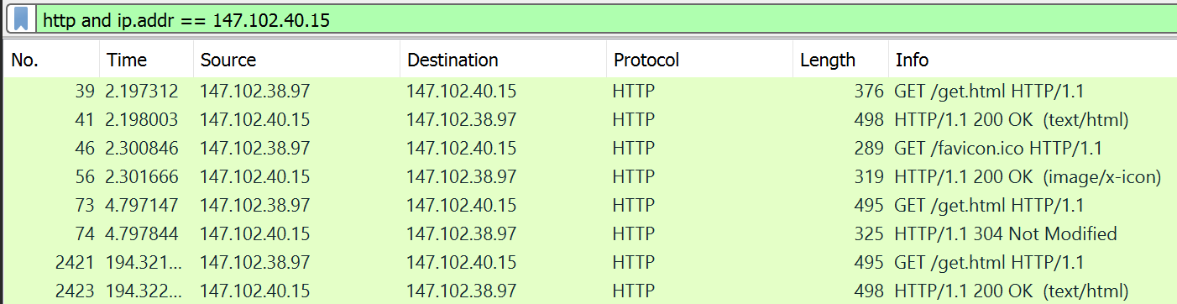Ο πλοηγός ιστού μας έκανε 4 αιτήματα τύπου GET.

***3.2***

Ο κωδικός κατάστασης είναι 200.

***3.3***

Τροποποιήθηκε: Thu, 22 Dec 2022 09:29:00 GMT (Last-Modified)

***3.4***

Επιστρέφονται 604 bytes και η επικεφαλίδα ETag έχει τιμή: 17525c-25c-5f0674c98e879.

***3.5***

Ναι, υπάρχουν.

***3.6***

Ο κωδικός κατάστασης είναι 304.

***3.7***

Ναι, υπάρχουν και πάλι.

***3.8***

Ο κωδικός κατάστασης είναι 200.

***3.9***

Τελευταία φορά τροποποιήθηκε: Thu, 22 Dec 2022 09:32:00 GMT (Last-Modified). Παρατηρούμε πως η ημερομηνία αυτή, έχει ώρα η οποία αντιστοιχεί σε 3 λεπτά μετά αυτής που αναφέρεται στο If-Modified-Since του 3ου GET, επομένως και λάβαμε κωδικό 200 αφού έγινε επαναποστολή λόγω τροποποίησης της σελίδας.

***3.10***

Επιστρέφονται 604 bytes και η επικεφαλίδα ETag έχει τιμή: 17525c-25c-5f06757544364. Αν και το περιεχόμενο έχει ίδιο μέγεθος, η τιμή ETag διαφέρει από αυτά που βρήκαμε στο ερώτημα 3.4

***3.11***

Αν περιμέναμε λιγότερο από ένα λεπτό, υπάρχει περίπτωση να μην είχε προλάβει να αλλάξει η ώρα τροποποίησης του αρχείου, με αποτέλεσμα να λαμβάναμε πάλι τη σελίδα που είχαμε ήδη cached, όπως στο 2ο αίτημα.

**Άσκηση 4: Ανάκτηση εκτενούς σελίδας HTML**

***4.1***

Έγινε μία σύνδεση TCP (θύρες 1230 και 80).

***4.2***

Η δική μας πλευρά ανακοινώνει MSS 1460 bytes, ενώ η πλευρά του εξυπηρετητή 536.

***4.3***

Απαιτήθηκε 1 τεμάχιο TCP για να μεταδοθεί το αίτημα HTTP.

***4.4***

Γραμμή κατάστασης: HTTP/1.1 200 OK.

***4.5***

Απαιτήθηκαν 15 TCP τεμάχια για να μεταδοθεί το αίτημα HTTP.

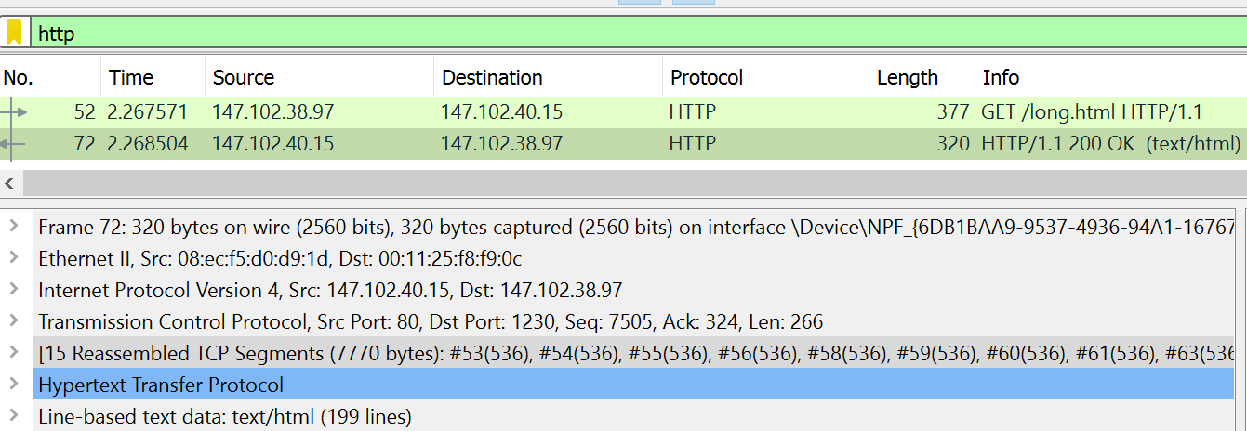

***4.6***

Στην προηγούμενη απόκριση, βλέπουμε την τιμή Content-Length: 7392 bytes.

***4.7***

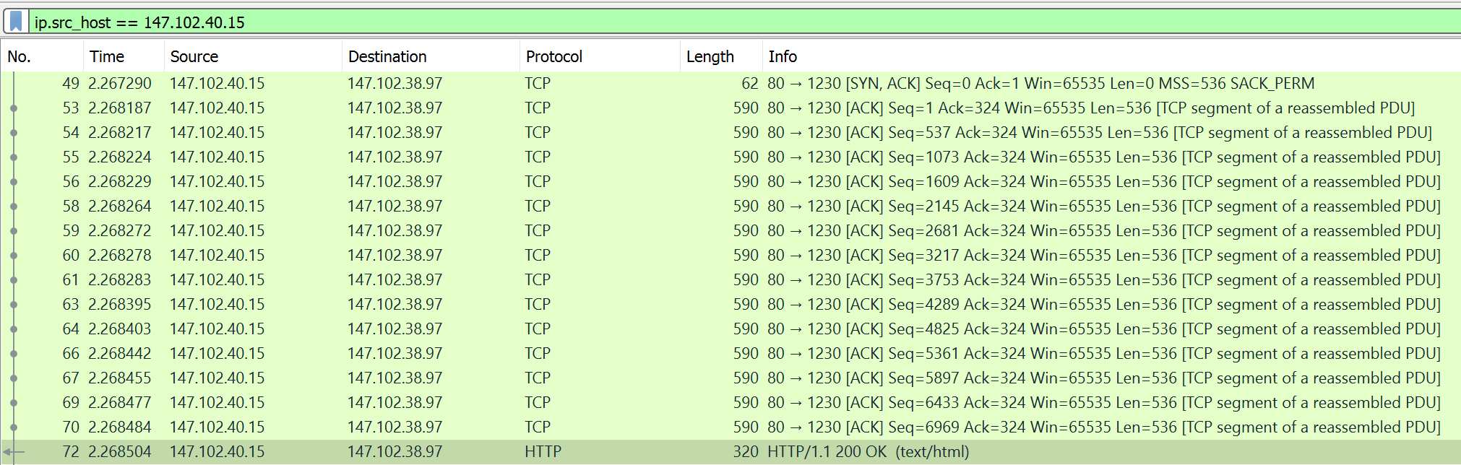Το φίλτρο απεικόνισης είναι το «ip.src_host == 147.102.40.15»

***4.8***

Το τελευταίο από τα δεκαπέντε (τεμάχιο 72).

***4.9***

Όλα πλην του τελευταίου τεμαχίου, μεταφέρουν περιεχόμενο μήκους 536 Bytes.

***4.10***

Το μήκος των πλαισίων Ethernet στην περίπτωσή μας προκύπτει από τις επικεφαλίδες Ethernet (14 Bytes), IP (10 Bytes), TCP (20 Bytes) και από το TCP Payload (536 εν προκειμένω). Οπότε συνολικά έχουμε τεμάχιο 590 Bytes. Ο εξυπηρετητής μας ενημέρωσε αρχικά για το MSS του (ίσο με 536 Bytes), που σημαίνει ότι το μέγιστο Payload που μπορεί να στείλει είναι 536 Bytes. Δεδομένου ότι τα μήκη των επικεφαλίδων δεν αλλάζουν, εύκολα συμπεραίνουμε πως κάθε πλαίσιο Ethernet θα έχει σταθερό μήκος ίσο με 590 Bytes.

***4.11***

Σχετικά με το τελευταίο εξ αυτών, το οποίο έχει μέγεθος 320 bytes, μπορούμε να βρούμε το μήκος του ως εξής. Παραπάνω είδαμε πως το συνολικό μήκος των Reassembled TCP Segments είναι 7.770 bytes. Επομένως, αν από το μέγεθος αυτό αφαιρέσουμε την τιμή (14 * 536), τότε μένουμε με 266 bytes. Προσθέτοντας τις επικεφαλίδες Ethernet, IP και TCP (συνολικά 54 Bytes) προκύπτουν 320 Bytes.

**Άσκηση 5: Ανάκτηση HTML σελίδας με ενσωματωμένα αντικείμενα**

***5.1***

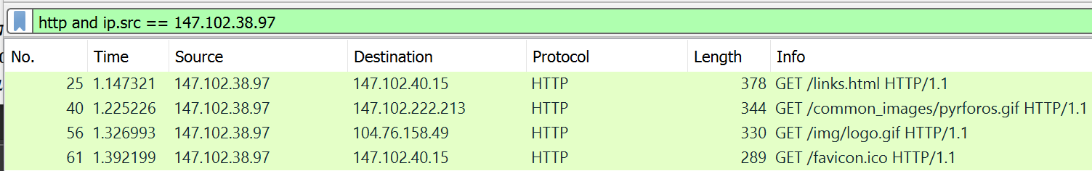Καταγράφηκαν οι εξής 4 εντολές τύπου GET.

***5.2***

Δεν αναγράφεται κάπου η ημερομηνία της τελευταίας τροποποίησης.

***5.3***

Ζητήθηκαν οι εικόνες pyrforos.gif, logo.gif και favicon.ico (logo ιστοσελίδας στην καρτέλα).

***5.4***

Τα ονόματα των εξυπηρετητών είναι old.ntua.gr και mit.edu για τις εικόνες pyrforos.gif και logo.gif αντίστοιχα.

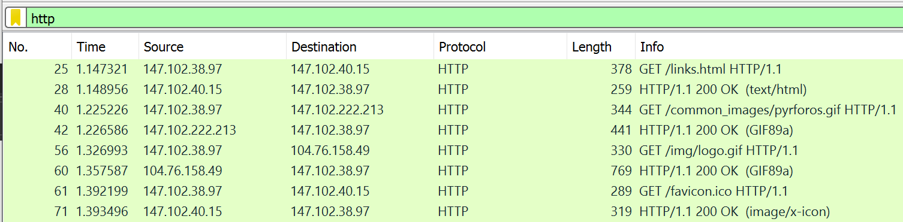***5.5***

Παρατηρούμε πως τα παραπάνω αιτήματα έγιναν σε διαφορετικές IP διευθύνσεις. Αυτό συνέβη, διότι, προκειμένου να φορτώσει η σελίδα κατάλληλα τις εικόνες, έπρεπε ο πλοηγός να πάει στις αντίστοιχες σελίδες των mit και old.ntua προκειμένου να ανακτήσει τις εικόνες. Επομένως, στα αιτήματα αυτά απαντάνε οι διευθύνσεις των ιστοτόπων αυτών για την κάθε εικόνα που ζητήσαμε. Συγκεκριμένα, για το pyrforos απαντά ο εξυπηρετητής 147.102.222.213, ενώ για το logo.gif απαντά ο 104.76.158.49.

***5.6***

Το αρχείο pyrforos.gif τροποποιήθηκε τελευταία φορά την Τετάρτη 3 Μαΐου 2000 στις 19:50:07 GMT.

Το αρχείο logo.gif τροποποιήθηκε τελευταία φορά την Τετάρτη 7 Μαΐου 2007 στις 4:59:08 GMT.

***5.7***

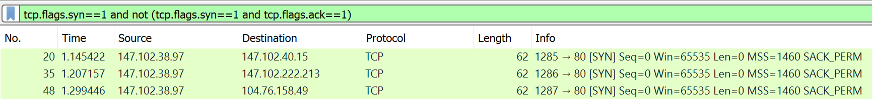Έγιναν 3 συνδέσεις TCP για το κατέβασμα της σελίδας links.html.

***5.8***

Οι IPv4 των εξυπηρετητών είναι με τους οποίους έγιναν οι συνδέσεις (όπως εξηγούμε και στο ερώτημα 5.5) είναι:

* **147.102.40.15:** για να κατεβάσουμε την ιστοσελίδα links.html (χωρίς τις εικόνες)
* **147.102.222.213:** για να κατεβάσουμε την εικόνα pyrforos.gif
* **104.76.158.49:** για να κατεβάσουμε την εικόνα logo.gif